采购需求
一、采购内容及数量
序号 | 项目内容 | 数量 | 预算金额(元) | 备注
1 | 智能产品编程实验室设备 | 1批 | 356250

二、商务要求（技术要求里另有注明的以技术要求为准）
支付方式 | ▲一、履约保证金支付  合同签订后，成交供应商5个工作日内支付合同金额的1%作为履约保证金（以支票、汇票、本票或者金融机构、担保机构出具的保函等非现金形式提交。鼓励和支持供应商以银行、保险公司出具的保函形式提供履约保证金。），履约保证金自项目验收合格之日起无质量问题，采购人按程序在7个工作日内无息退还。  ▲二、合同金额结算及支付方式：  合同生效、采购人收到成交供应商出具的合同金额40%保函以及具备实施条件后7个工作日内，向成交供应商支付合同总额40%的预付款，成交供应商完成全部供货及安装、调试、培训，采购人验收合格并入库后，采购人支付剩余60%的合同款并退还保函。  注：在签订合同时，成交供应商明确表示无需预付款或者主动要求降低预付款比例的，按实际比例计。采购人对于满足合同约定支付条件的，自收到发票后7个工作日内将资金支付到合同约定的供应商账户。
质保期 | 所有产品质保期自验收之日起1年，在此质保期内，如在正常使用过程中出现的质量问题，供应商须负责免费维修、维护或升级。
交付时间 | 2022年08月30日前交货完毕并安装调试完成。
交付地点 | 温州理工学院指定地点。
服务标准 | 1.质保期内因不能排除的故障而影响工作的情况每发生一次，其质保期相应延长60天，质保期内因系统本身缺陷造成各种故障应由供应商免费予以技术服务和维护，否则将扣除履约保证金作为对采购人的补偿。  2.项目验收合格之日起，质保期内所有产品及其附属品提供质保服务。质保期内提供免费服务和软件版本的维护、升级等服务（包括远程技术服务和现场技术服务）。如出现系统漏洞的，需免费修复直到恢复正常软件功能及服务为止。质保期满后，维保服务内容及服务费由双方另行协商。
服务效率 | 供应商提供24小时售后服务，合同出现故障后，供应商接到采购人通知应在不超过1小时内做出响应，若电话无法解决的，于24小时内到达现场实施维修，提供不间断的服务直到修复为止。
验收标准 | 1.验收参照《温州市政府采购履约验收办法》实施。  2.供应商应于响应文件中提供产品的验收标准和检测办法，并在验收中提供采购人认可的相应检测手段，验收标准应符合中国有关的国家、地方、行业的标准，如若中标，经采购人确认后作为验收的依据。验收中发现产品达不到验收标准或合同规定的性能指标，成交供应商必须更换，并负担由此给采购人造成的损失，直到验收合格为止。  3.如验收产生费用由成交供应商承担。
其他 | 1.培训：  1.1 供应商应对采购人的操作人员、维修人员免费进行培训。  1.2 供应商应提供相应的培训计划。  1.3 供应商应对上述内容的实现方式、地点、人数、时间在响应文件中详细说明。  2.技术支持：  成交供应商应及时免费提供合同产品软件的升级，免费提供合同产品新功能和应用的资料。  3.安装调试（若需要安装调试）：  3.1 安装地点：采购人指定地点。  3.2 安装完成时间：接到采购人通知后在7日内完成安装和调试，如在规定的时间内由于成交供应商的原因不能完成安装和调试，成交供应商应承担由此给采购人造成的损失。  3.3 安装标准：符合我国国家有关技术规范要求和技术标准，所有的软件和硬件必须保证同时安装到位。  3.4 成交供应商免费提供合同产品的安装服务。  3.5 成交供应商在响应文件中应提供安装调试计划、对安装场地和环境的要求。
- 技术要求
核心产品：DSP教学实验箱
（一）设备清单：
序号 | 设备名称 | 数量 | 单位 | 备注
1 | 示波器 | 20 | 台
2 | 信号发生器 | 20 | 台
3 | 可移动双面黑板 | 1 | 个
4 | 置物架 | 4 | 个
5 | STM32开发板 | 40 | 个
6 | 万用表 | 20 | 个
7 | 投影仪+白瓷板 | 1 | 套
8 | 文件柜 | 2 | 个
9 | 实验教学桌 | 40 | 张
10 | DSP教学实验箱 | 20 | 台
11 | DSP仿真器 | 20 | 台
（二）详细技术参数表：
序号 | 设备名称 | 详细技术参数 | 备注
1 | 示波器 | - ★1.2个模拟通道，带宽：120 MHz；  - 2.实时采样率1 GSa/s(单通道)，500 MSa/s(双通道) ；  - ★3.存储深度24 Mpts(单通道)，12 Mpts(双通道)；  4.不低于12 bit 分辨率；  5.最高波形捕获率不小于30,000个波形每秒；  ★6.多达6万帧的硬件实时波形不间断录制和回放功能，须机器本体实现此功能，无需外接设备，录制后可以以色温方式显示各个波形差异程度；  7.具有高存储度、高波形捕获率和全面的触发功能，针对嵌入式设计和8.测试领域德混合信号数字示波器允许用户同时测量模拟和数字信号；  9.时基档位2 ns/div至50 s/div；  10.触发灵敏度[1]1.0 div(5 mV以下或噪声抑制打开), 0.3 div(5 mV以上且噪声抑制关闭)；  11.包含触发功能（边沿触发、脉宽触发、欠幅脉冲触发、超幅脉冲触发、第N边沿触发、斜率触发、视频触发、码型触发、超时触发、持续时间触发、建立保持触发、RS232/UART触发、I2C触发、SPI触发）和总线解码功能；  12.低底噪声，垂直档位1 mV/div~10 V/div；  ★13.丰富的接口：USB Host&Device、LAN(承诺通过LXI-C认证)、AUX；  14.不小于7英寸WVGA(800×480)TFT液晶屏，多级波形灰度显示。
2 | 信号发生器 | 1.标配等性能双通道，不小于频率25M；  2.逐点生成任意波形，采样率1HZ精确可调；  3.每通道任意波长度1Mpts；  ★4.内置8次谐波发生器，可按奇次，偶次，顺序，自定义方式输出；  5.扫频功能，支持线性/对数/步进方式，可设置起始/终止/返回时间和标记频率；  6.内置7 Digits，200MHz带宽频率计，可测量频率、周期、占空比、正脉宽和负脉宽，统计结果以“数字”和“动态曲线”来显示；  7.160种内建任意波形，包括RS232，PRBS，DT等；  ★8.实时采样率125MSa/s，垂直分辨率：16bits；  9.输出特性(50欧)：1mVpp 至10Vpp；  10.主机具有任意波形编辑界面（支持点编辑/块编辑/插入波形），也可通过上位机软件生成任意波形；  11.调制功能：AM、FM、PM、ASK、FSK、PSK和PWM；  ★12.配备波形叠加功能，可以在基本波形的基础上叠加指定波形后输出；  13.配备通道跟踪功能，跟踪打开时，双通道所有参数均可同时根据用户的配置更新；  14.配备通道耦合功能，支持频率/幅度/相位耦合；  15.通道输出模式，支持常规和门控；  16.可以通过U盘读取图片方式定制开机界面；  ★17.支持接口：USB Host，USB Device(TMC)、USB-LAN(LXI)，USB-WIFI；  ★18.不小于4.3英寸TFT 彩色电容触摸显示屏，触摸屏操作；  19.RS232波特率可选范围：9600，14400，19200，38400，57600，115200，128000；  20.具备过压过流保护功能，电流保护：大于240mA，无风扇设计，无噪音。
3 | 可移动双面黑板 | 1.板面尺寸：90*150cm  2.板面材质：金属烤漆  3.可移动；  4.支架壁厚1.2m；  5.类型：双面。
4 | 置物架 | 1.尺寸：150*50*200cm；  2.层数：4；  3.承重：不小于350kg；  4.材质：钢材；  5.高度可调节；  6.可定制。
5 | STM32开发板 | 1.CPU：STM32F103RBT6，FLASH：128K，SRAM：20K  2.存储：外扩2MB SPI FLASH(W25Q16)、EEPROM(24C02)  3.接口：USB Slave×1、DS18B20/DHT11接口×1、2*10P，IO引出接口×1、多功能接口×1、外扩SWD接口×1、5V电源输入/输出接口×1、3.3V电源输入/输出接口×1  4.其他：集成DAP仿真器 、8位数码管、8个LED、3路轻触5按键、1个有源蜂鸣器、1个高精度电位 器、1个电容触摸按键、1路红外遥控接收  5.教程资料  （1）31×2个标准例程(寄存器+HAL库双版本)  （2）10多个扩展例程  （3）400多页文档教程：《NANO STM32F1开发指南》（寄存器+HAL库双版本）  6.尺寸：60mm*100mm  7.工作电压：USB供电(5V)  8.工作电流：40~105mA@5V  9.工作温度： -20℃~+70℃
6 | 万用表 | 1.三位半  2.显示位数：6600  3.基本功能：  （1）直流电压：600mV/6V/60V/600V/1000V，精度±(0.5%＋2）；  （2）交流电压：6V/60V/600V/1000V，精度：±(0.8%＋5)；  （3）直流电流：600uA/6mA/60mA/600mA//20A，精度：±(0.8%+8)；  （4）交流电流：60mA/600mA//20A，精度：±(1.0%+12)  （5）电阻：600Ω/6kΩ/60kΩ/600kΩ/6MΩ/60MΩ，精度：±  (0.8％+3）；  （6）电容：6nF/60nF/600nF/6uF/60uF/600uF/6mF/60mF/100mF，  精度：±(2.5%+20)；  （7）频率：10Hz—10MHz，精度：±(0.1%+4)  4.量程选择：手动  5.具有三极管、二极管/通断测试，交流电压带宽，占空比,NVC，自动关机，声光报警，低电压提示等功能。
7 | 投影仪+白瓷板 | 一、投影仪：  1.投影系统：RGB光阀式内反射超短焦液晶投影系统；  2.白色/色彩亮度（标准模式）≥3800流明(ISO21118标准)；  3.标准分辨率：XGA；像素数：786,432 dots (1024 x 768) x 3 ；  4.对比度：2500000:1；屏幕纵横比：4:3；  5.投影镜头:手动聚焦，1.35倍数字变焦 F=1.60 f=3.7MM；  6.图像光源：激光二极管，精准白色高光；20000小时光源免维护；  7.投射比： 0.32（广角） 0.43（长焦）；  8.色彩再现：10.7亿色；  10.内置扬声器：16Wx1；  11.开机时间＜8秒，预热时间：30秒,即时冷却；  12.接口：HDMI*3个RJ45网络接口、VGA接口、RS-232C和USB-A*2个、USB-B*1个等；  13.能耗：开机（标准模式）255W；待机模式（网络功能关闭）2.0W  14.含超短焦吊架；  15.含运输安装调试。  二、白板：  1.尺寸：1200mm×2000mm  2.面板：书写面材质  3.厚度：0.4mm，  4.硬度为6H-8H，漆层为0.05mm
8 | 文件柜 | 1.尺寸：不小于1850mm*900*400mm(高*长*宽）  2.功能：带抽屉、移动、防火、透明玻璃门  3.层数：2层  4.材质：铁  5.是否带锁：是  6.厚度：0.6mm  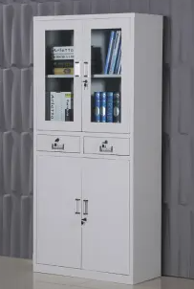
9 | 实验教学桌 | 1.材质：E1级三聚板桌面，基材为颗粒板，厚度为25mm  2.尺寸：1200*800*750mm  3.每张桌子配一个凳子  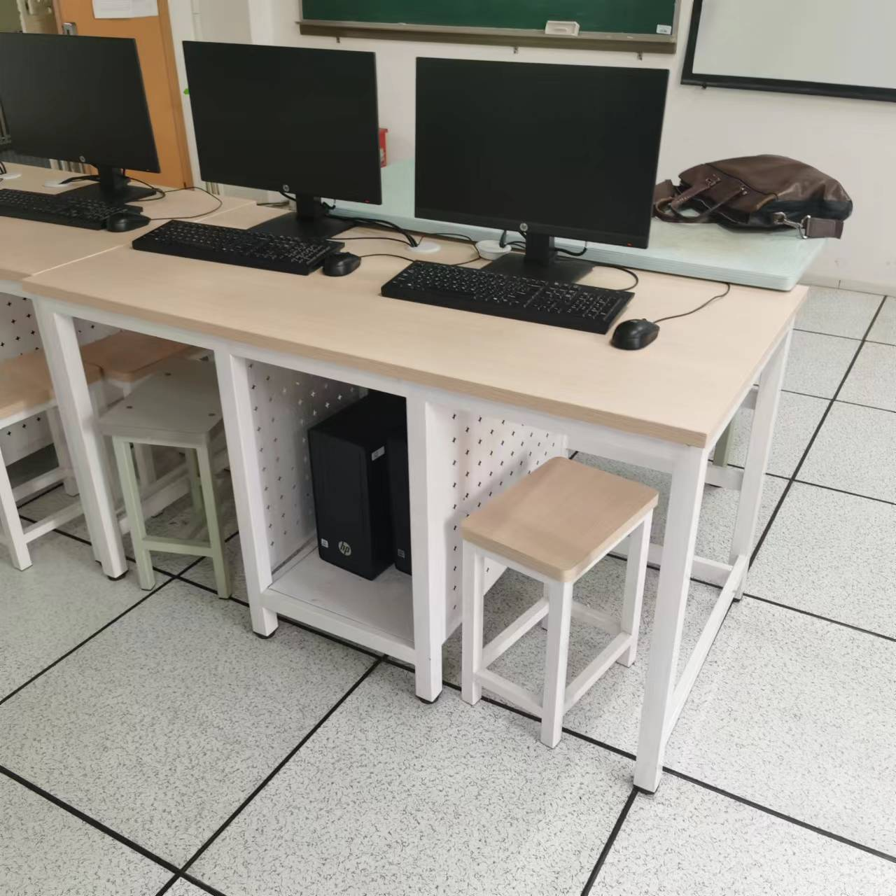  4.钢架结构，带机箱位  5.可根据需求定制
10 | DSP教学实验箱 | 1.实验套件基本系统（TMS320F28335全功能开发板）：  （1）DSP主处理器：32位浮点DSP TMS320F28335PGFA，150M主频；  （2）外扩存储：SRAM：64K x 16位，12ns；  （3）外扩D/A：片外4通道、12-位分辩率、10us建立时间、正负10V量程；  （4）板载两路异步串口：一路为：RS232，另一路为RS232/RS422/RS485可配置；传输率：RS232：1Mbaud；RS422/RS485：9.375Mbaud；  （5）CAN总线：1通道，符合CAN2.0B规范，最高传输率：1Mbps；  （6）板载USB：1通道，符合USB2.0规范，最高传输率：480Mb/s；  （7）扩展总线：接口电平兼容+3.3V／+5V；兼容DEC系列总线。16位总线接口，2路MCBSP外设接口  （8）★板卡规格：标准3U规格（160mm*100mm），可兼容TI dsp其他处理器板卡  （9）RTC和512*8EEPROM；  2.实验箱底板系统（TMS320VC5402协处理单元）  （1）处理器为 TMS320VC5402 DSP  ★（2）存储器：SRAM：64K×16位；Flash：256K×16位（用于存放二级标准汉字库及驻留实验程序）  （3）提供手动复位，1路RS232接口  （4）2路12位10μS建立时间±10V输出D/A，为信号发生器功能  ★（5）显示操作部分：17键按键键盘、240*128大屏幕液晶显示  （6）各功能模单元：交通灯演示单元、直流电机单元、步进电机单元  ★（7）板载独立丰富的测试点：至少包含power、DA、ExternalBUS、HPA&UART、MCBSP、DECXXX、C5402等测试点；  3.Arduino开源硬件创新实践单元模块：  （1）Arduino Uno模块：微控制器：ATmega328；工作电压：5V；数字IO引脚：14个（其中6个可作为PWM输出）；模拟输入引脚：6个；Flash Memory：32 KB (ATmega328) ，其中0.5 KB 用于bootloader；SRAM：2 KB (ATmega328)，EEPROM：1 KB (ATmega328)；工作时钟：16MHz；  ★（2）DTK-Controller PC端控制软件：  通过Arduino Uno作为PC端和实验箱的连接中介，实现实验箱物理键盘全部功能的软件化操作。使用PC端软件操作后，实验箱的脱机演示程序通过PC端全部实现，具体可实现例程包括：数字IO实验、AD实验、FFT实验、数字滤波实验、电机控制实验。  4.CCS5.5正版软件，提供基于CCS5.5版本的实验指导书及配套例程；  ★5.每10套实验箱，配套1套如下传感器模块  （1）主控平台：CC3200 核心板  1）由微控制器，Wi-Fi网络处理器和电源管理子系统组成  2）内有ARM Cortex-M4 内核  3）I2S，SD/MMC，UART，SPI，I2C ，4通道模数转换器 (ADC)  4）具有外部串行闪存引导加载程序和外设驱动程序的 ROM，256KB  （2）RAM  1）特有Wi-Fi Internet-On-a-Chip  2）ROM 中的 Wi-Fi 以及互联网协议  3）具有Station、AP、Wi-Fi-Direct模式  4）SmartConfig技术  5）集成直流-直流转换器支持宽范围的电源电压  （3）CC3200转接板  1）1个GPIO接口，包含5个IO口  2）1个PWM接口，包含4个PWM端口  3）2个SPI通信接口  4）1个I2C通信接口  5）1个AD接口，包含2个AD采集通道  （4）三轴加速度模块  1）模块使用ADXL345  2）使用I2C接口通信  3）低功耗，高分辨率，侧脸范围达±16g  （5）温湿度传感器模块  1）模块使用芯片HDC1080  2）使用I2C接口通信  3）相对湿度精度达到±2%  （6）模拟温度模块  1）模块使用芯片LMT84  2）使用ADC接口  （7）光感模块  1）测量范围：0.01lux至83k lux  2）23位有效动态范围，具有自动增益范围设定功能  （8）高亮LED驱动模块  1）模块使用芯片TPS61043驱动LED  2）使用PWM进行控制，可调节LED亮度  （9）步进电机模块  1）模块使用芯片DRV8833驱动步进电机  2）通过PWM可调节步进电机转动速度和转动方向  （10）LDC1000模块  1)模块使用芯片LDC1000  2)SPI接口通信  3)亚微米高精度，R_p分辨率16位，L分辨率24位  4）可对线性位置或者角位置、位移、运动、压缩、振动以及金属成分进行测量  （11）血压模块  1）使用AD接口采集数据  2）可实现静态压和血压波动数据采集  （12）电池管理模块  模块使用芯片BQ24090完成锂电池充电，BQ27542实现锂（13）电池参数监控  1）BQ27542使用I2C接口通信  2）模块实现锂电池充放电功能  3）可选择充电电流大小  4）对外输出电压可选择3.3V和5V
11 | DSP仿真器 | XDS510：  1.支持TI LF24xx, F28xx, VC33, C54xx, C55xx, C67xx, C64xx, DM64x, C643x, DM64xx, DM270, DM320, DM35x系列的仿真；  2.JTAG高抗干扰线缆、支持更低核电压芯片仿真；  3.标准USB2.0接口，支持多片并行调试、双核DSP；  4.操作系统：支持最新32位、64位Windows XP及其以上版本;  ★5.CCS版本：支持CCS2.1/CCS3.3/CCS4，最高版本不低于CCS5.5版本。
四、其他
1.标“▲且加下划线”的有关技术和商务要求为实质性条款，响应方必须做出实质性响应，否则视为无效响应文件。标“★”的有关技术和商务要求为重要条款。除此之外其余的指标、服务要求以及合同条款可在磋商现场，根据磋商小组与供应商的磋商进行变动。
2.除磋商文件中所明确的采购需求规格外，欢迎其他能满足本项目采购需求且性能相当于或高于所明确的产品参加磋商报价。同时在采购需求偏离表中作出详细对比说明。
3.如技术要求中未特别注明需执行的国家相关标准、行业标准、地方标准或者其他标准、规范，则统一执行最新标准、规范。

